附件

武汉市高新技术企业投融资需求

申报流程说明

一、申报流程说明

（一）在四省会城市科技金融服务共享平台首页（网址：[www.yrstf.cn](http://www.yrstf.cn)），“四省会城市科技金融特色业务专区”中，点击“武汉市高新技术企业投融资需求填报系统”进行填报。

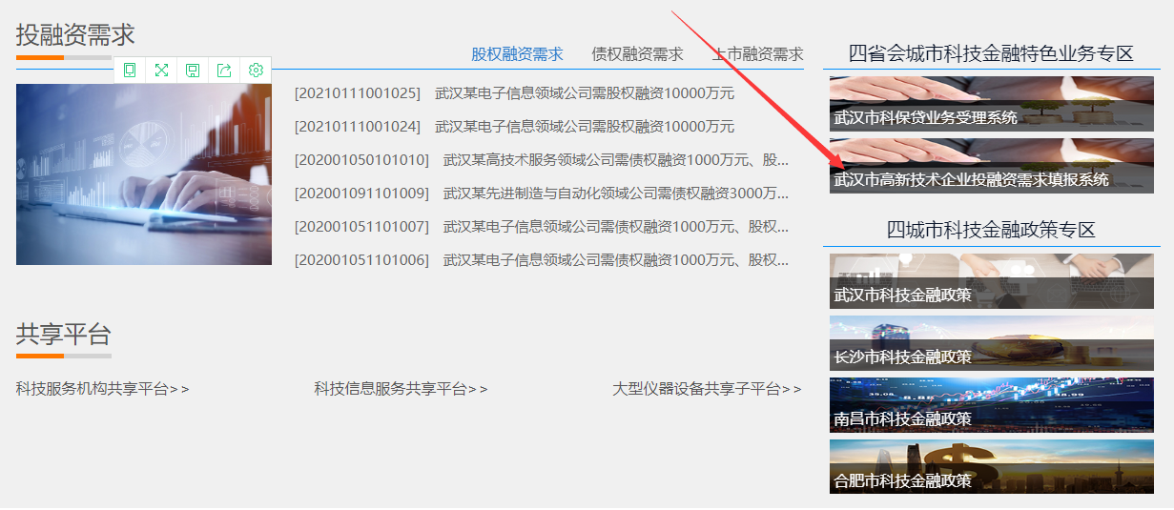

（二）未注册的武汉市高新技术企业在用户登录页面点击注册。

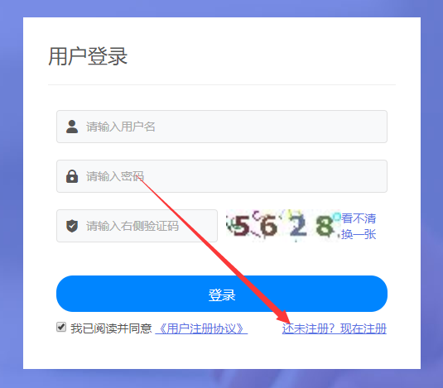

（三）登录后，用户点击“融资申请”进行投融资需求填报。

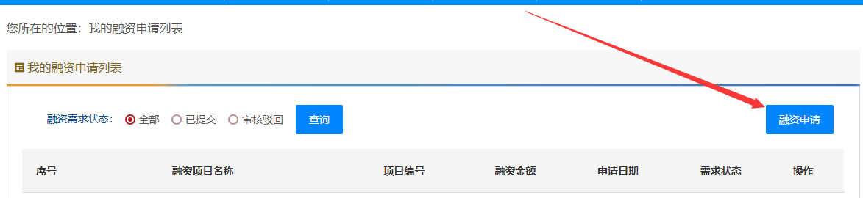

（四）按步骤填写“融资申请”所需资料（*号为必填项）。

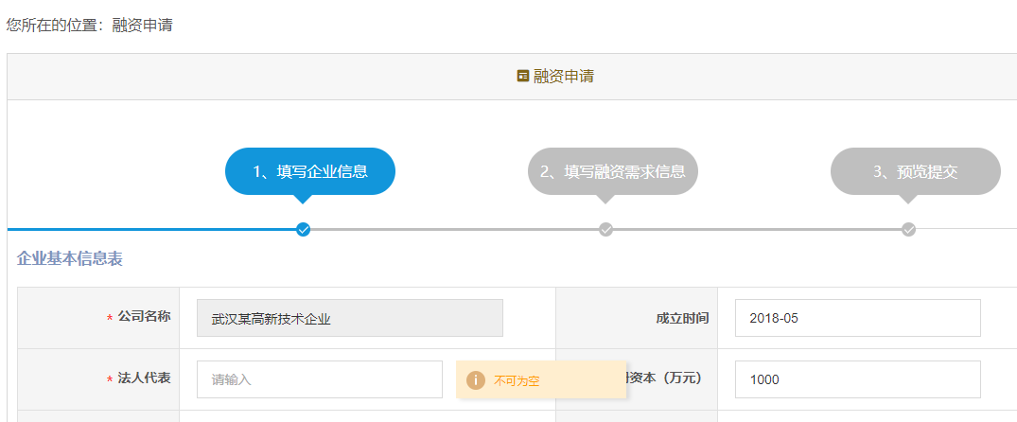

（五）用户完成投融资需求填报所需内容后，点击提交。



二、其他事项说明

（一）“武汉市高新技术企业投融资需求填报系统”长期受理武汉市高新技术企业投融资需求，企业用户可根据需要，不定期在填报系统提交投融资需求。

（二）平台对武汉市高新技术企业投融资需求申报拥有最终解释权。